СОГЛАСОВАНО УТВЕРЖДАЮ
Заведующая МОУО Таборинского Директор МКОУ
муниципального района «Таборинская СОШ»
_________Т.Е.Козлова ______ С.А. Кореневская
«____» ______ 2016 г. «___» _______ 2016 г.

СОГЛАСОВАНО
Главный государственный инспектор
безопасности дорожного движения по
Тавдинскому городскому округу и
Таборинскому муниципальному району
_____________ А.А. Кынчин
«___» __________ 2016 г.

ПАСПОРТ
по обеспечению безопасности дорожного движения
Муниципального казенного общеобразовательного учреждения
«Таборинская средняя общеобразовательная школа»

2016 г.
СОДЕРЖАНИЕ
1. Справочные данные.
2. Характеристика МКОУ «Таборинская СОШ».
3. План-схемы образовательного учреждения:
3.1.Район расположения образовательного учреждения, пути движения транспортных средств и детей (обучающихся, воспитанников)
3.2. Маршрут движения организованных групп детей от МКОУ «Таборинская СОШ» к стадиону.
3.3. Маршрут движения организованных групп детей от МКОУ «Таборинская СОШ» к библиотеке.
3.4. Маршрут движения организованных групп детей от МКОУ «Таборинская СОШ» к ЦДТ «Радуга».
3.5. Пути движения транспортных средств к местам разгрузки/погрузки и рекомендуемые безопасные пути передвижения детей по территории МКОУ «Таборинская СОШ».
3.6. Проведение дорожно-ремонтных работ и пути подхода детей к МКОУ «Таборинская СОШ» и обратно.
4. Пешеходный переход по ул. Советская.
5. Пешеходный переход по ул. Октябрьская.
6. Условные обозначения.

- СПРАВОЧНЫЕ ДАННЫЕ
Муниципальное казённое общеобразовательное учреждение«Таборинская средняя общеобразовательная школа»
(Полное наименование образовательного учреждения)
Юридический адрес: 623990,Свердловская область, Таборинский район,
с.Таборы, ул. Советская, д.2
Фактический адрес: 623990,Свердловская область, Таборинский район,
с.Таборы, ул. Советская, д.2
623990,Свердловская область, Таборинский район,
с.Таборы, ул. Советская, д.2а
Руководители образовательного учреждения:
Директор ОУКореневская Светлана Анатольевна
8 34347 2-13-24
Заместитель директораОлейникова Татьяна Анатольевна
по учебной работе 8 34347 2-14-86

Заместитель директора Сафронова Наталья Борисовна
по воспитательной работе 8 34347 2-13-24

Ответственные работники отдела Козлова Татьяна Евдокимовна
образования Заведующая МОУО 8 34347 2-13-93

Ответственные работники Сафронова Наталья Борисовна
за мероприятия по профилактике8 34347 2-13-24
детского травматизма:
заместитель директора по ВР

Сотрудник ГИБДД Эйхман Виктория Викторовна
инспектор пропаганды ГИБДД МО тел.: 8(34347) 2-13-45
МВД России «Тавдинский»
майор полиции

ТЕЛЕФОНЫ ОПЕРАТИВНЫХ СЛУЖБ

ДПС ГИБДД МО МВД России «Тавдинский» | 8(34360) 2-29-54
Пожарная часть (начальник) | 8(34347) 2-10-93; 8(34347) 2-11-85
Больница (главврач) | 8(34347) 2-14-98; 8(34347) 2-13-41
Полиция (начальник) | 8(343 47) 2-10-59; 8(34347) 2-10-35

2. ХАРАКТЕРИСТИКА МКОУ «Таборинская СОШ»

№  п/п | Параметр | Информация (показатель)
1 | Вид образовательного учреждения (ОУ) (школа, спортивная школа, детский дом, дет.сад и т.д.) | общеобразовательное учреждение– средняя школа
2 | Место расположения (с выходом на проезжую часть улицы общегородского значения, в жилом квартале и т.д.) | С выходом на проезжую часть ул. Советская, 2
3 | Наличие ограждающих устройств по периметру ОУ, въездных ворот | Территория ОУ ограждена по периметру, ограждения без повреждений, въездные ворота оснащены запорным устройством
4 | Наличие знака 3.2 при въезде на территорию ОУ | имеется
5 | Вид покрытия на путях подъезда к ОУ (асфальт, грунтовое и др.) | асфальтовое
6 | Состояние проезжей части на путях подъезда к ОУ (с недостатками (обозначить какие), отсутствуют недостатки и т.д.) | Без недостатков
7 | Наличие ТСОДД (дорожные знаки 1.23), предупреждающие о приближении к ОУ (шт.) | 13 шт.
8 | Наличие знаков на желтом фоне (из них 5.19.1(2) и 1.23) | 17 шт.
9 | Наличие пешеходного перехода**, вид (шт.) | имеется
10 | Наличие тротуаров, пешеходных дорожек (м.) | имеется
11 | Наличие остановочных пунктов маршрутных транспортных средств, расположенных около ОУ | Нет
12 | Наличие парковочных мест вблизи ОУ | Нет
13 | Наличие искусственных неровностей (шт.) | Нет
14 | Применение инновационных технологий (компо-сигналы, цветное покрытие, лазерная стена, воздушная зебра, датчики движения и т.д.) | Нет
15 | Необходимость в дополнительном обустройстве ТСРД, строительство тротуаров, обустройство УДС освещением, ограждением, установка дорожных знаков на желтом фоне, переоборудование в регулируемый переход, размещение знаков на консоли.
16 | Принятые меры (направлена информация в органы исполнительной власти, прокуратуры и т.д. (дата и № исх.)

Количество обучающихся детей на 2016-2017 учебный год - 219
Наличие транспортной площадки (автогородка): на территории МКОУ «Таборинская СОШ » имеется площадка с разметкой «Автогородок»,также имеется мобильная и стационарная разметка для фигурного вождения велосипедов, организованная ЦДТ « Радуга».

Наличие школьного автобуса: собственного автобуса для перевозки детей МКОУ «Таборинская СОШ» не имеет.
Наличие уголка по БД: имеются 2 экземпляра
Наличие методической литературы и наглядных пособий:
1. «Помощник юного велосипедиста» издательство «Кедр»;
2. «Профилактика детского дорожно-транспортного травматизма в начальной и средней школе» авторы В.В. Шумилова, Е.Ф. Таркова, издательство «Учитель»;
3. «Конкурсы, викторины, праздники по правилам дорожного движения для школьников» автор Н.В. Ковалева издательство «Феникс»;
4. «Дорожное движение. Безопасность пешеходов, пассажиров, водителей. 5-9 классы» авторы А.Л.Рыбин, М.В. Маслов;
5. Плакаты по правилам дорожного движения;
6. Памятки по правилам дорожного движения.
В учебном плане на 2016-2017 учебный год предусмотрены: программа профилактики дорожно – транспортного травматизма: «Улица полна неожиданностей» срок реализациипрограммы: с 1 сентября 2016 года по май 2017 года, программа «Безопасное колесо».
В плане воспитательной работы предусмотрены: мероприятия по ПДД

МКОУ Таборинская «СОШ» имеет собственный специализированный транспорт. Подвоз детей, проживающих за пределами с. Таборы, в школу на занятия и домой после занятий организованно осуществляется автомобилем МКОУ «Таборинская СОШ» RENAULTLOGAN, г.н. B 039 BC 196.

3.План-схемы передвижения детей.
3.1. Район расположения МКОУ «Таборинская СОШ», пути движения транспортных средств и детей (обучающихся, воспитанников)
стадион
ул.Октябрьская
Ул.Советская
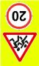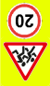
ЦДТ «Радуга»

Д.1
здание школы № 1
Д.3
здание школы № 2
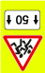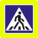

Д.4

Д.15
Д.8
Д.6
Д.28
ул.Красноармейская
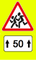
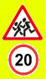

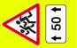

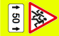
Д.31

3.2.Маршрут движения организованных групп детей от МКОУ «Таборинская СОШ» к стадиону.
стадион

ЦДТ Радуга

здание школы № 1
здание школы № 2

3.3.Маршрут движения организованных групп детей от МКОУ «Таборинская СОШ» к библиотеке.
здание школы № 1
библиотека
здание школы № 2

Д.31

3.4.Маршрут движения организованных групп детей от МКОУ «Таборинская СОШ» к ЦДТ «Радуга».
ЦДТ «Радуга»
здание школы № 1
здание школы № 2

Д.31

3.5.Пути движения транспортных средств к местам разгрузки /погрузки и рекомендуемые безопасные пути передвижения детей по территории МКОУ «Таборинская СОШ»

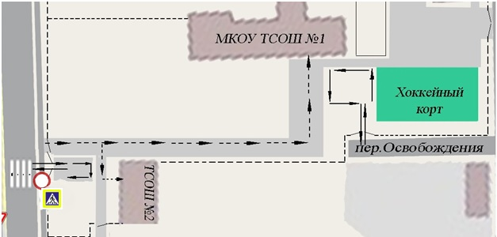

3.6. Проведение дорожно-ремонтных работ и пути подхода детей к МКОУ «Таборинская СОШ» и обратно.
ЦДТ Радуга
здание школы № 1

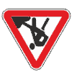
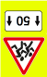
здание школы № 2

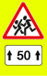
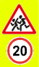

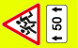

Дет.сад

4.Пешеходный переход по ул.Советская
№ п.п. | Параметр | Информация (показатель)
1 | Адрес (город, улица, дом; автодорога, км) | с.Таборы, ул.Советская
2 | Вид пешеходного перехода | Наземный, нерегулируемый
3 | Ширина проезжей части, м | 6 метров
4 | Ширина створа пешеходного перехода, м | 4 метра
5 | Наличие дорожных знаков, шт. | 5.19.1(2) – 4 шт.
6 | Наличие горизонтальной дорожной разметки 1.14.1 «Зебра», 2.7 (в границах пешеходного перехода), 1.25 | Имеется 1.14.1
7 | Наличие ИДН, применяемый материал, соответствие требованиям ГОСТ Р 52605-2006 | Нет
8 | Наличие пешеходного ограждения, п.м. | Нет
9 | Наличие искусственного освещения, освещенность, Лк | Есть
10 | Наличие тротуаров, м | имеется
11 | Интенсивность пешеходов, чел./час | 20 чел./час
12 | Интенсивность автомобилей, авто./час | 18 авто./час
13 | Наличие пониженного бордюрного камня | Бордюрный камень отсутствует
14 | Табло обратного отсчета времени | Нет
15 | Звуковое сопровождение | Нет
16 | Цветное покрытие | Белое
17 | Светофорный объект | Нет
18 | Другие технические средства (диоды, световые элементы, датчики движения и т.п.) | Нет
19 | Необходимость в дополнительном обустройстве ТСРД, строительстве тротуаров, устройстве освещения | - оборудование ИДН  - приведение створа пешеходного перехода в соответствии с ГОСТ Р 52289-2004, установка светофора Т7
20 | Принимаемые меры административного воздействия

Фото пешеходного перехода
В зимний период | В летний период
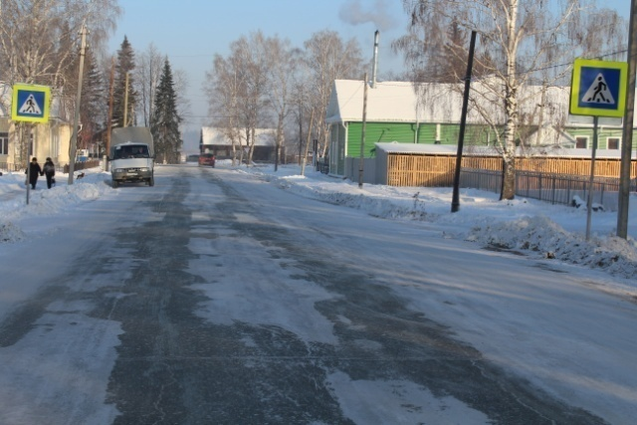 | 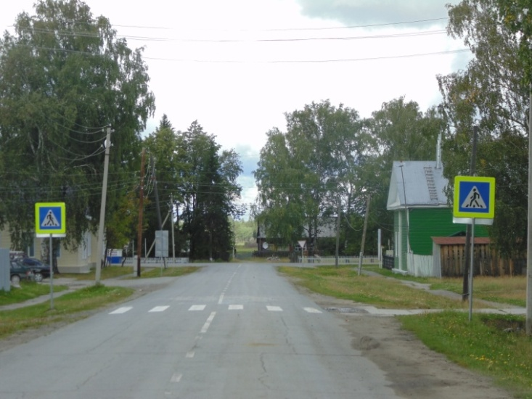

5.Пешеходный переход ул.Октябрьская в районе Дома культуры
№ п.п. | Параметр | Информация (показатель)
1 | Адрес (город, улица, дом; автодорога, км) | с.Таборы, ул.Октябрьская возле Дома культуры
2 | Вид пешеходного перехода | Наземный, нерегулируемый
3 | Ширина проезжей части, м | 7 метров
4 | Ширина створа пешеходного перехода, м | 4 метра
5 | Наличие дорожных знаков, шт. | 5.19.1(2) – 4 шт.
6 | Наличие горизонтальной дорожной разметки 1.14.1 «Зебра», 2.7 (в границах пешеходного перехода), 1.25 | Имеется 1.14.1  Имеется 1.25
7 | Наличие ИДН, применяемый материал, соответствие требованиям ГОСТ Р 52605-2006 | Имеется, асфальта - бетон
8 | Наличие пешеходного ограждения, п.м. | Нет
9 | Наличие искусственного освещения, освещенность, Лк | Есть
10 | Наличие тротуаров, м | имеется
11 | Интенсивность пешеходов, чел./час | 3 чел./час
12 | Интенсивность автомобилей, авто./час | 20 авто./час
13 | Наличие пониженного бордюрного камня | Бордюрный камень отсутствует
14 | Табло обратного отсчета времени | Нет
15 | Звуковое сопровождение | Нет
16 | Цветное покрытие | Белое
17 | Светофорный объект | Нет
18 | Другие технические средства (диоды, световые элементы, датчики движения и т.п.) | Нет
19 | Необходимость в дополнительном обустройстве ТСРД, строительстве тротуаров, устройстве освещения
20 | Принимаемые меры административного воздействия

Фото пешеходного перехода
В зимний период | В летний период
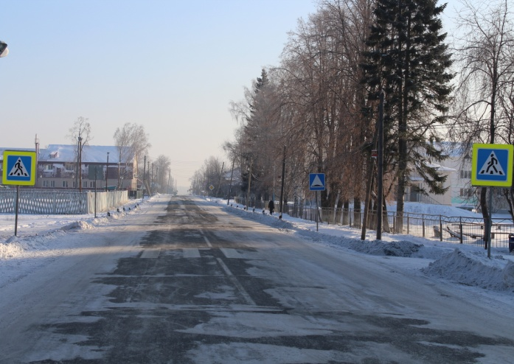 | 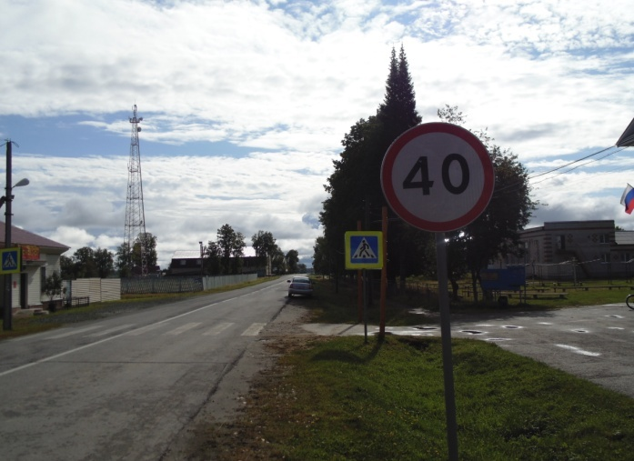

6.Условные обозначения:
- искусственная неровность
- жилая застройка
- проезжая часть
- движение транспортных средств
- движение воспитанников
- ограждение ДОУ
- дорожные работы
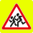 - дорожный знак 1.23 «Дети»
- дорожный знак 5.19.1(2) «Пешеходный переход»
-дорожный знак 2.1 "Главная дорога"
- дорожный знак 1.17 « Искусственная неровность»
- дорожный знак 2.4 «Уступите дорогу»
- дорожный знак 2.5 «Движение без остановки запрещено»
- дорожный знак 3.24 «Ограничение максимальной скорости»
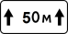 - дорожный знак 8.2.1 «Зона действия»
- дорожный знак 3.13 «Ограничение высоты»
- дорожный знак 3.2 «Движение запрещено»

